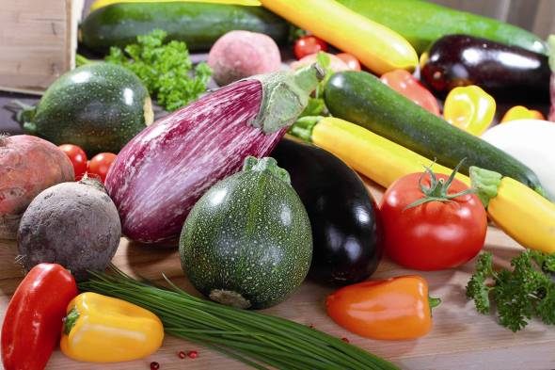
01.07.2014
Seit 2013 erobern die Sorten von „La sélection du Chef“ den deutschen Markt. Jetzt kommt die Gemüse-Sortenschau des französischen Marktführers aus dem Elsass nach Deutschland. Foto: La sélection du Chef

„Die Meinung des Fachpublikums ist uns wichtig“ – „Verneigung vor dem deutschen Markt“
Erstmals in Deutschland: Graines Voltz lädt
zur Gemüse-Sortenschau ins Münsterland
Auf zur Premiere: Die Gemüse-Sortenschau des französischen Marktführers „Graines Voltz“ findet 2014 vom 4. bis 8. August erstmals in Deutschland statt. „Das ist eine Verneigung vor dem deutschen Markt, wo unsere Gemüsepflanzen seit 2013 große Erfolge feiern“, sagt Produktmanager Ralf Schräder.
Mehr als 200 Sorten – darunter gänzlich neue und noch unbekannte – Tomaten, Paprika, Gurken, Erdbeeren und Ananaskirschen bietet die Gemüseschau, die sich bisher als „Tomatenwoche“ am Firmensitz von Graines Voltz in Colmar im Elsass einen Namen gemacht hat.
Ihr Prinzip gilt jetzt auch im münsterländischen Lüdinghausen: Verschiedenste Sorten wachsen im Folientunnel unter einheitlichen Kulturbedingungen und werden so direkt vergleichbar. Das Fachpublikum kann fünf Tage lang vor Ort die Früchte probieren und die Sorten in Geschmack und Wuchs, Optik und Haptik gegenüberstellen.
Dass Lüdinghausen zudem drei Wasserburgen mit Parkanlagen, eine malerische Altstadt und in direkter Nähe einen bekannten Rosengarten zu bieten hat, war aber nicht der Grund, die Sortenschau rund 560 Kilometer gen Norden zu verlegen: „Die Meinung der Gärtner und Fachhandelspartner ist uns wichtig“, betont Schräder. „An der Gemüseschau orientieren sich die Sortiments-Entscheidungen für die kommenden Jahre.“
Gemüse-Sortenschau Graines Voltz
4.-8. August 2014 bei Gartenservice Hellkuhl, Elvert 17, D-59348 Lüdinghausen:
Über 200 verschiedene Tomaten , Paprika, Gurken, Erdbeeren, Ananaskirschen und mehr für Direktvermarktung + das Sortiment „La sélection du Chef“
„La sélection du Chef“ präsentiert die neuen Sorten 2015
Zugleich stellen die „nördlichen“ Temperaturen für manch neue Sorte einen Klima-Test dar – eine Prüfung, die z.B. „Physalis Preciosa“ schon bestanden hat. Die Ananaskirsche ist die süße Überraschung im Sortiment von „La sélection du Chef“ für 2015, das mit sechs neuen Sorten von Mini-Gurke bis Erdbeere zum Snack aus dem eigenen Garten verführt.
Die Marke für die erfolgreiche Kultur zuhause hat sich seit 2013 als Selektion exklusiver Tomaten und Sonnengemüse etabliert, mit denen man den Geschmack guter Produkte wieder entdeckt. Schließlich wirken hier bei der Auswahl – neben den Fachleuten auf der Gemüseschau – berühmte Chefköche mit, die die Aromen der Früchte noch mit exklusiven Rezepten veredeln.
Weil dahinter eine Philosophie steht, sind die Verkaufspunkte zum Club „La sélection du Chef“ verbunden. Sie treffen sich am Mittwoch (6. August) in Lüdinghausen zum „Chef-Tag“. Ihr Programm blickt „über den Tellerrand“ mit Info zum Sortiment 2015 und neuen Marketing-Maßnahmen, Expertenwissen und kollegialem Austausch.
Der weitere Tag steht ganz im Zeichen des Demonstrationsanbaus. Schon letztes Jahr zeigten sich die Besucher überwältigt von der Vielfalt: „So etwas habe ich noch nicht gesehen, einfach und realistisch!“ – „Seit Jahren verkaufen wir Gemüsepflanzen, aber wir wussten nicht, dass es im Geschmack so große Unterschiede gibt.“
> 372 Wörter >> 2.631 Zeichen
Graines Voltz ist in Frankreich die Nr. 1 und beliefert den Gartenbau europaweit mit Blumen- und Gemüse-Saatgut und -Jungpflanzen. 1985 mit regionalem Verkauf gestartet, hat das heute börsennotierte Unternehmen seine Bedeutung durch vorausschauende Kultur- und Sortimentsentwicklung auch in den Nachbarländern rasant gesteigert.

